5ème Interro n°3 Sujet A

Statistiques 1

/10

NOM :

Prénom :

**Exercice 1 :** (3 points)

30 élèves d’un collège ont mesuré la distance entre leur maison et le collège.

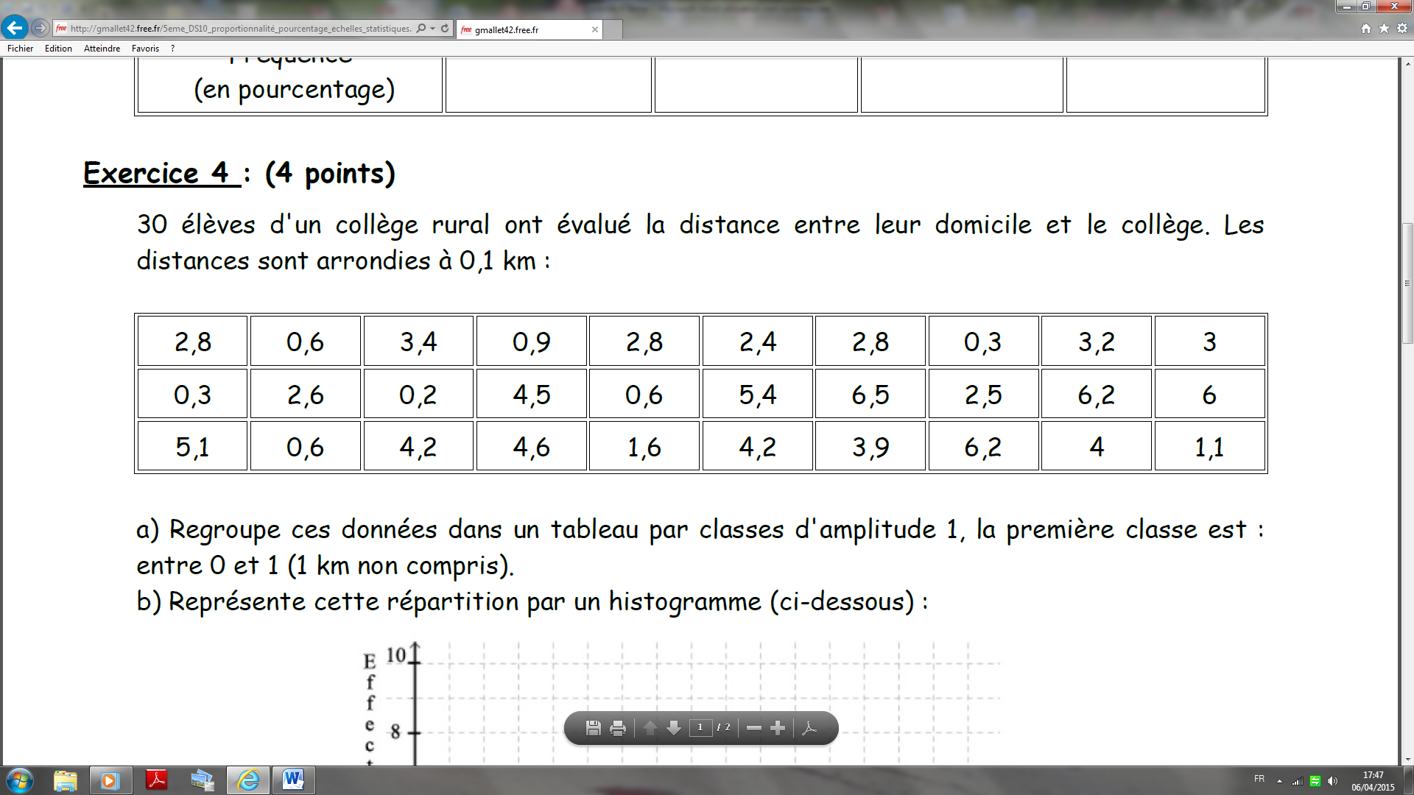

Calculer la distance **moyenne** entre leur maison et le collège.

**Exercice 2 :** (7 points)

Voici les notes sur 10 au dernier contrôle de mathématiques.

4 9 4 5 5 4 1 1 7 8 5 4 6 3 8 2 3 5 6 0 2 4 5 5 4 6 7 5 9

1°) Combien y-a-t-il de notes ?

2°) Compléter le tableau suivant :

|  |  |  |  |  |  |  |  |  |  |  |  |
| --- | --- | --- | --- | --- | --- | --- | --- | --- | --- | --- | --- |
| Note | 0 | 1 | 2 | 3 | 4 | 5 | 6 | 7 | 8 | 9 | 10 |
| Nombre d’élèves |  |  |  |  |  |  |  |  |  |  |  |

3°) Calculer la moyenne pondérée de ce contrôle.

5ème Interro n°3 Sujet B

Statistiques 1

/10

NOM :

Prénom :

**Exercice 1 :** (3 points)

30 élèves d’un collège ont mesuré la distance entre leur maison et le collège.



Calculer la distance **moyenne** entre leur maison et le collège.

**Exercice 2 :** (7 points)

Voici les notes sur 10 au dernier contrôle de mathématiques.

8 2 3 5 6 0 2 4 5 5 4 6 7 5 9 4 9 4 4 5 4 1 1 7 8 5 5 6 3

1°) Combien y-a-t-il de notes ?

2°) Compléter le tableau suivant :

|  |  |  |  |  |  |  |  |  |  |  |  |
| --- | --- | --- | --- | --- | --- | --- | --- | --- | --- | --- | --- |
| Note | 0 | 1 | 2 | 3 | 4 | 5 | 6 | 7 | 8 | 9 | 10 |
| Nombre d’élèves |  |  |  |  |  |  |  |  |  |  |  |

3°) Calculer la moyenne pondérée de ce contrôle.